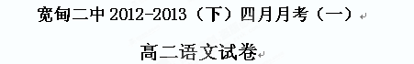
满分：150分 考试时间：150分钟
答题须知：各位考生请将1～6 12～14题的选项涂到答题卡的相应位置上。
- 现代文阅读（9分，每小题3分）
阅读下面的文字，完成1——3题。
青铜器上的“纹”“饰”
“纹”和“饰”通常被当作一个词，即青铜器上的纹状浮饰。但“纹”与“饰”还是有区别的：“纹”者“文”也，“文”既可以表示“纹理”，更有“文字”、”“文章”、“文采”等意义；而“饰”有“巾”形，趋于“装饰”一义，其工艺内涵不言而喻。
“纹”与“文”因何相通？一般的解释是“文”源于“纹”——鸟兽之纹启发了古人的造字思维，仓颉等人因而模仿足迹和毛羽，用交错的线条组织成形形色色的文字。尽管“纹”中有“文”，青铜器上的“纹”与“饰”却无法截然分开，因为青铜艺术讲究的就是“以纹为饰”。青铜器上的艺术表现手段很多，但最重要的还是纹饰，而其中又以动物纹为主体。根据出土情况来看，早期青铜器上几何纹很少担任主角，在兽面纹、龙纹、鸟纹等大行其道的时代，几何纹只能作为主纹的陪衬或地纹使用，等到动物纹从青铜器上淡出，各种形式的几何纹才如雨后春笋一般大量涌现。春秋战国之际，以几何纹为主体纹饰的青铜器已屡见不鲜，抽象的线条取代了具体的形象。
青铜器上动物纹与几何纹的此消彼长，与早期彩陶图案的演化历程甚相契合。彩陶图案早于青铜纹饰，当青铜器开始铸造时，古人或许已经习惯了以最具特征的部分代替整体的做法，商代早期青铜器上就出现过只有一对兽目的兽面纹。与此相印证，龙山文化的陶器和玉器上也有强调眼睛的兽面纹。兽面纹即饕餮纹，属于青铜纹饰的代表，宋人以“饕餮”为其命名，可能是因为饕餮的“有首无身”正好概括这种纹饰的省略性特征。兽面纹的特征是以兽的鼻梁为中线，两侧作对称排列，眼睛在整个纹饰中居于突出的地位。这种安排预示了中国造型艺术的抽象特征和写意精神：不重要的地方尽可省略，只保留最本质传神的部分并予以夸张表现。
人们还注意到，兽面纹的形成过程中显示出一种强烈的向心性。以饕餮图形为例，“两条左右分开并置的夔龙，慢慢靠拢，两头部合并，最终形成一个了无拼合痕迹的饕餮头部。”这种从两侧向中心聚拢而构成的图像，透露了古代形象思维中一个非常关键的理念——对称与平衡。
“纹”之所以能“饰”，依靠的的就是对称与平衡之美。尽管青铜器上的纹饰到最后发展到以几何纹为主，但饕餮造型具有的巨大美学意义绝对不能低估。
然而就在动物纹趋于消歇之时，一种新的“纹”加入了“饰”的队伍，这就是青铜器上的文字（包括一些“前汉字”）。商代早期的青铜器上没有文字，图形文字繁荣于商末夏初。其中，表现动物的可谓“文”中有“纹”，如羽纹、鳞纹、甲纹和翼纹等，这些纹样使得这些文字成了抽象与具象的中介——它们既有符号的抽象特征，又未完全褪去禽兽的“皮毛”。
一般人印象中青铜器是“以纹为饰”，在此我们看到了“以文为饰”。“饰”固然是一种辅助性的功能，但通过发挥这种功能，“文”为自身赢得了成为艺术主体的机会。
汉字的亦文亦图性质，导致它的表意功能和美学功能无法截然分开。汉字一直保持着对称平衡的形态，与其最初扮演的“饰”的角色有相当关系。如果没有在青铜器上度过自己的童年，中国的书法艺术很可能跳不出美术字的窠臼，无从获得那种自由奔放的生命感和力量感。 （《试论青铜器上的“前叙事”》，有删改）
1、下列对青铜器上的“纹”“饰”的解说，不正确的一项是（ ）
A．从初始意义来说，“纹”中确含“文”义，“纹”是“文”的同望词，但“文”还
有“文字”“文章”“文采’等更为广泛的意义。
B．“纹饰”指的是青铜器上的纹状浮饰，其中包括兽面纹、龙纹、鸟纹等动物纹，也包括
几何纹和青铜器上的文字。
C．“纹”相对于“饰”来说，出现的稍早一些，古人较早地从大量的兽面纹、龙纹、鸟纹
中发现了“饰”的美学意义。
D．“纹饰”是青铜器艺术最重要的表现手段，“饰”更多地强调其作为工艺手段的装饰功能，
“纹”之所能“饰”，依靠的是对称与平衡之美。

2、下列不能作为“兽面纹（饕餮纹）是青铜纹饰的代表”的原因的一项是（ ）
A．兽面纹的图形安排符合中国造型艺术的抽象特征和写意精神，即省略不重要的地方，只保留最本质传神的部分。
B．兽面纹以兽的鼻梁为中线，两侧作对称排列，将最有本质传神意味的眼睛放在整个纹饰
中最突出的地位。
C．兽面纹的形成过程显示出强烈的向心性，符合古代形象思维中一个非常关键的理念，即
对称与平衡。
D．兽面纹这种以动物纹为主体、以最具特征的部分代替整体的青铜纹饰，可能是古人在彩
陶图案中已经习惯了的。

3、下列表述符合原文意思的一项是（ ）
A．汉字亦文亦图的性质，使它的表意功能和美学功能无法分开，最终成为书法艺术主体，使中国的书法艺术获得那种自由奔放的生命感和力量感。
B．繁荣于商末夏初的图形文字既有符号的抽象特征，又未完全褪去禽兽的“皮毛”，“文”
中有“纹”，成了抽象与具象的中介。
C．随着动物纹淡出青铜器，到了商代，以几何纹为主体的青铜纹饰不断发展壮大，抽象的
线条取代了具体的形象。
D．彩陶图案与青铜纹饰都采用了以动物最具特征的部分代替整体的兽面纹，这在早期的陶
器、玉器和青铜器上可以得到印证。

- 古代诗文阅读 （40分）
- 文言文阅读
阅读下面的文字，完成4——7题。 （24分）
蒋济字子通，楚国平阿人也。建安十三年，孙权率众围合肥。时大军征荆州，遇疾疫，唯遣将军张喜单将千骑，过领汝南兵以解围。济乃密白刺史，伪得喜书，云步骑四万已到雩娄。权信之，遽烧围走，城用得全。拜济丹阳太守。民有诬告济为谋叛主率者，太祖闻之，曰：“蒋济宁有此事!有此事，吾为不知人也。此必愚民乐乱，妄引之耳。”辟为丞相主簿西曹属。关羽围樊、襄阳。太祖以汉帝在许，近贼，欲徙都。济说太祖曰：“刘备、孙权，外亲内疏，关羽得志，权必不愿也。可遣人劝权蹑其后，许割江南以封权，则樊围自解。”太祖如其言。权闻之，即引兵西袭公安、江陵。羽遂见禽。
文帝践阼，出为东中郎将。帝问曰：“卿所闻见天下风教何如?”济对曰：“未有他善，但见亡国之语耳。”帝忿然作色而问其故，济具以答，于是帝意解。明帝即位，迁为中护军。时中书监、令号为专任，济上疏曰：“大臣太重者，国危；左右太亲者，身蔽；古之至戒也。”诏曰：“夫骨鲠之臣，人主之所仗也。济才兼文武，服勤尽节，每军国大事，现有奏议，忠诚奋发．吾甚壮之。”景初中，外勤征役，内务宫室，怨旷者多，而年谷饥俭。济上疏曰：“陛下方当恢弘前绪，光大遗业，诚未得高枕而治也。凡使民必须农隙，不夺其时。夫欲大兴功之君，先料其民力而燠休之。”诏曰：“微护军，吾弗闻斯言也。”
齐王即位，迁太尉。是时，曹爽专政，丁谧、邓颺等轻改法度。以随太傅司马宣王屯洛水浮桥，诛曹爽等，进封都乡侯，邑七百户。济上疏曰：“太傅奋独断之策，陛下明其忠节，罪人伏诛，社稷之福也。夫封宠庆赏，必加有功。今论谋则臣不先知，语战则非臣所率。”固辞，不许。是岁薨，谥曰景侯。 (选自《三国志》)
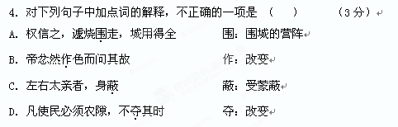
5．以下六个句子，分别编为四组，全都表现蒋济是“骨鲠之臣”的一组是（ ） （3分）
①许割江南以封权，则樊围自解 ②末有他善，但见亡国之语耳
③凡使民必须农隙，不夺其时
④大臣太重者，国危；左右太亲者，身蔽；古之至戒也
⑤诚未得高枕而治也 ⑥以随太傅司马宣王屯洛水浮桥．诛曹爽等
A．②④⑥ B. ①②⑥ C．③④⑤ D．①③⑤
6. 下列对原文有关内容的分析和概括，不正确的一项是 （ ） （3分）
A．孙权带兵围攻合肥，而此时曹操正带兵攻打荆州，加之军中发生瘟疫，能派的救兵很少，蒋济用计让孙权主动撤兵，合肥得以保全。
B．蒋济为人刚直，敢于直言。文帝问天下“风教”，他大胆进言，以“但见亡国之语耳”回答；明帝时，他以“诚未得高枕而治也”告诫皇上要爱惜百姓。
C．凭着跟随太傅司马宣王诛杀曹爽等人的功劳，皇帝加封蒋济为都乡侯，邑七百户，他坚决推辞，皇帝没有答应。
D. 蒋济文武兼备，忠诚奋发，在数位人主手下任职，都能直言进谏，虽多次触怒人主，但始终都为人主所器重。

7.把文言文材料中画横线的句子翻译成现代汉语
（1）翻译文言阅读中划线的句子。（8分）
①可遣人劝权蹑其后，许割江南以封权，则樊围自解。（2分）
②陛下方当恢弘前绪，光大遗业，诚未得高枕而治也。（3分）
③夫封宠庆赏，必加有功。今论谋则臣不先知，语战则非臣所率。（3分）

（2）解释加点词的意思。（3分）
①轲既取图奉之，发图，图穷而匕首见 ②累官故不失州郡也
③吾知所以距子者，吾不言

（3）翻译下列句子。（4分）
①盍请济师于王？（2分）
②斩木为兵，揭竿为旗，天下云集响应，赢粮而景从（2分）

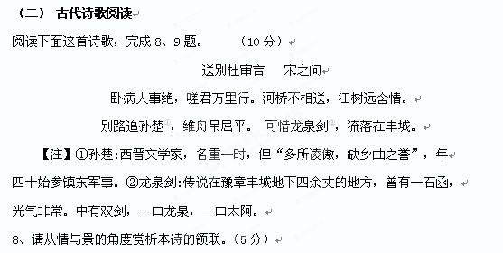

9、古人评此诗“一个‘嗟’字，自然蕴藉，写尽了作者的复杂心情”，请结合全诗进行具体分析。（5分）

（三）名篇名句默写
10、补写出下列名篇名句中的空缺部分。（6分）
（1） ， ，知不可乎骤得，托遗响于悲风。
（2） ， ；不积小流，无以成江海。
（3）况吾与子渔樵于江渚之上，侣鱼虾而友麋鹿， ，
。

三、文学类文本阅读（23分）
11、阅读下面的文字，完成（1）——（4）题。
下坡或者上坡
从县政府往东走，是一条长长的下坡路。当然也可以这样说，从国税局往西走，是一条长长的上坡路。两种说法，指的是同一条道路。人间的事情就是这样，同一个事物，至少会有两种不同的说法。乍一听，好像是矛盾的，是相反的，仔细琢磨，其实是一回事儿。立场不同，视角不同，说法自然就不会相同嘛。
从县政府到国税局之间那条长长的下坡路，几天前发生了一场交通事故，把我和我的朋友老周都牵扯进去了。
老周曾经是我的同事，两个人在同一间办公室里坐对面，关系相当密切。十几年前“下海”热的时候，老周义无反顾地下去了，开办了一个律师事务所。如今，老周的事业红红火火，连奥迪都开上了。我呢，还窝在原先的那个部门。当然也“进步”了，不过跟老周相比，我的“进步”可以忽略不计。
老周不忘旧交，忙里偷闲，会主动来电话，约我出去小聚。去的是老地方，农家菜馆。
那个黄昏跟往常一样，老周亲自开车来接我。跟往常不一样的是，在那个下坡路的中间地段，我们发现前面路边上围了一群人。老周把车停下了。
老周说：“肯定是交通事故。”说完，老周打开车门走了出去。我坐着没动。我不想管这种闲事，弄不好会管出一身麻烦的。这样的例子我见到的不少，听到的更多。原本是一种美德，可很多人都被自己的美德弄得焦头烂额……
我正胡思乱想着，老周回到车上，从公文包里拿出纸和笔，匆匆地写着什么。
我说：“老周，别管闲事。”老周没有抬头，边写边说：“不管不行，弄不好有生命危险。”我知道自己拖不住老周的后腿。他认准要做的事，谁反对都不行。当年“下海”的时候就是这样。
我心里有点儿不踏实，跟老周一起下了车。我看见柏油路上躺着一个白发的老人，脑袋上有血，手上也有。跟我想象的一样，肇事司机逃走了。没逃走的是一群围观的看客。事不关己，看看又何妨呢？何况，看过以后，他们至少会捡到一个话题，跟别人说来说去，还可以发几声感慨，加几句议论，甚至还可以骂骂娘。
老周走到白发老人身边，扶起了他的上半身，把纸和笔都递给他，说：“老人家，你签个字，证明我不是肇事的司机。签完字，我送你上医院。”老人的神志还算清醒，他看了老周一眼，点点头，接过笔，在纸上写下了自己的名字。我注意到，老人的手有些颤抖，字写得歪歪扭扭，而且，还把手上的血蹭到那张“证明”上去了。
这时候围观的人群里发出不同的声音。
一个声音说：“救人要紧，签哪门子字呢？”又一个声音说：“快点吧，出了人命谁负责？”还有一个声音说：“人心不古，人心不古哇。”老周一声不吭。我不知道他在心里想什么。我倒是有些愤愤不平。一大群人没一个肯动手帮忙的，现在倒说起风凉话了。
我们把老人送进了医院。还好，伤势不算太重。医生说，需要住院观察一下。恰好，老人的儿子也赶到了，住院的事情，让他去安排吧。
老人的儿子是个穿着皮夹克的中年人，脸色很阴，似乎有些愤怒。他没去安排住院的事，而是瞪着眼睛走到我们身边，说：“怎么回事儿？”老周把前后的经过跟他说了一遍。皮夹克沉默不语，他的表情很怪，似乎不相信老周的话，又似乎是将信将疑。屋子里的空气僵硬了。老周轻轻叹了口气，把“证明”拿出来给他看。皮夹克低着头看“证明”，看了很久很久，才从牙缝里挤出了几个冷冰冰的字：“那就，谢谢啦。”说完，一转身走了，连老周的姓名都没想起问一下。老周不是肇事司机，他心里是不是特别失望呢？
我对皮夹克非常不满。什么人呀？人家帮了你父亲，你就用这种态度来对人家？老周长长吁了一口气，突然在我的胸脯上擂了一拳，大声说：“走，我们到富丽华大酒店，一醉方休！”富丽华是本地最高档的酒店，我和老周还从来没有一起去过呢。
我很纳闷儿，老周怎么变得如此兴奋呢？
(1)下列对小说的分析和概括，不正确的两项是( ) （4分）
A．小说开头说去农家菜馆聚会，为结尾老周决定改去最高档的富丽华酒店“一醉方休”埋下伏笔，以突出老周做成好事后的兴奋之情。
B．小说中的“我”反对老周救人，反映了“我”的世故与冷漠，说明本质上“我”与车祸现场的“看客”没有什么区别。
C．小说描写老人在“证明”上签字时的情形，说明老人可能伤得很重，突出抢救老人的紧迫性，也自然引出了围观者的一番议论。
D．小说描写“皮夹克”的行为，既验证了老周坚持让老人签“证明”行为的正确性，也批评了国人的某种阴暗心理的劣根性。
E．小说没有明确表明“我”的身份，而是通过对“我”的言行及处事方式的描写，暗示“我”是县政府机关的干部。
(2)小说中的老周具有怎样的性格?请简要分析。（6分）

(3)小说结尾“我很纳闷儿，老周怎么变得如此兴奋呢”一句有什么含意和作用? （6分）

(4)小说描写了老周救助车祸中受伤的老人又坚持让老人在证明他不是肇事司机的字条上签
名的故事。有人赞同老周的做法，也有人反对老周的做法。你的看法呢?请就你认同的一种
观点加以探究。（7分）

- 语言文字运用（18分）
12、下列各句中，加点的词语使用恰当的一项是（ ） （3分）
A．电信部门虽然对话费调整作出了解释，广大用户对此却莫衷一是，普遍认为是“明降暗升”。
B．面对新一轮的课程改革，许多学校通过开发校本课程、增设选修课等方法开阔学生视野，提高学生素质，长此以往，素质教育一定会得到真正落实。
C．做事情要未雨绸缪，不可临渴掘井，要知道“船到江心补漏迟”，所以我们一定要早做打算。
D．面对众多提问者，正在我应答无言的时候，他三言两语解了我的围，真是妙语解颐呀。

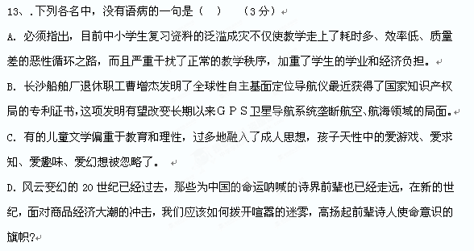
14、下面6个句子组成一段话，衔接最恰当的一组是（ ） （3分）
①惟有关注心灵的人，才会因为心灵被扰乱而不安，才会有寻求心灵宁静的需要
②对于这样的人，心灵的宁静就无从谈起
③在理论上，人人都拥有一个心灵，但事实上却不尽然
④寻求心灵的宁静，前提是要拥有一个心灵
⑤所以注重内心生活，并且养成这样的习惯，这是最重要的
⑥有一些人，他们永远被外界的力量左右着，永远生活在喧闹的外部世界里，未尝有真正的内心生活
A、⑥ ② ④ ③ ① ⑤ B、④ ③ ⑥ ② ① ⑤
C、① ⑤ ④ ③ ② ⑥ D、④ ① ② ⑤ ③ ⑥
15、在下面横线处，仿照前面的两个句子再写两个句子，形成整齐的排比句式。 （4分）
欣赏大海，自然会在大海的浩瀚中找到开阔和豁达；欣赏蓝天，自然会在蓝天的辽阔中拓宽视野和胸襟； ， ；
， 。

16、阅读下面的文字，概括“史诗”的基本特征。（不超过30字）（5分）
“史诗”在它几千年的发展过程中经历了诸多嬗变，发展到今天，已经突破原有的戒规，成为一个涵盖面极广的概念。保罗•麦钱特在《史诗论》一书中综合玛丽•卢卡锡和艾兹拉•庞德的观点认为：“超越现实主义诸方面”和“包含历史”代表着我们把经验描述成为“史诗”的两个极端。F•L•卢卡斯在钱伯斯主编的《百科全书》“史诗”条目中对史诗的基本风格做了有益的概括：“行动整一，情节紧凑，从中间开始的艺术，超自然力量，预言和地狱的运用，修饰性比喻……总之史诗具有一种崇高的特征，真实、自然、无与伦比，唯有北欧传说偶尔还可以与之一较高下。”
史诗的基本特征是：
- 写作（60分）
17、阅读下面的文字，根据要求写一篇不少与800字的文章。
有一年轻人跋山涉水历尽艰辛去寻找宝物，最终在热带雨林找到一种能散放香气，放在水里却沉到水底的植物，他想这肯定是宝物，就满怀信心地把香木运到市场去卖，可是却无人问津，隔壁的木炭总是很快卖光，开始还能坚信自己的判断，可是最终改变了想法，把香木烧成木炭，结果很快一抢而空，他很高兴，回去告诉他父亲。父亲却老泪纵横。原来，青年烧成木炭的香木，正是这个世界上最珍贵的树木——沉香，只要切下一块磨成粉屑，价值就超过了一车的木炭。

要求全面理解材料，但可以选择一个侧面、一个角度构思作文。自主确定立意，确定问题，确定标题；不要脱离材料的含意作文，不要套作，不得抄袭。

高二月考语文试题参考答案
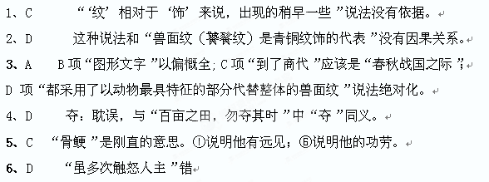
7、（1）①可派遣人去游说孙权，劝他在后面偷袭关羽，许诺割让江南来赐封孙
权，这样樊城的围困就自动解除了。 （2分）
②陛下正当发扬前人的事业，光大先帝遗留下来的功业，实在还未到高枕无忧地治理的时候。 （3分）
③分封、宠爱、庆贺、赏赐，一定要给予有功之人。现在，说到谋划我事先并不知道，说到打仗并不是我亲自统率的。 (3分）
(2) ①打开 ②仍然 ③通“拒”拒绝（各1分） （3）略 （各2分）
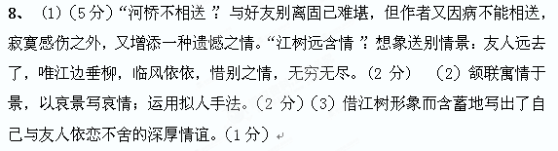9、（5分）一个“嗟”字，直贯篇末，渲染了一种悲凉沉重的气氛。（1分）一写惜别之情，因同知己离别而怅惘。（1分）二写伤怀之情，为故人不得志而感伤。用孙楚、屈原的典故，借他们的身世遭遇喻友人仕途之坎坷，寄托了作者对友人的同情和惋惜。（2分）三写对友人的抚慰与希冀，以龙泉剑终于被有识之士发现，喻友人也终将脱颖而出，再得起用。于愤懑不平中寄托了对友人的深情抚慰与热切期望。（1分） 10、（6分）略
11、（1） B E （4分） B.“我”只是提醒老周别管闲事，以免惹出麻烦，后来的救人行动“我”都全程参与其中，与袖手旁观说风凉话的“看客”还是有着本质区别的；E.“我”的县政府机关干部身份是通过对机关的位置和路的下坡上坡的描写中表露出来的，“我”的言行和处事方式不能表明这种身份。
（2）①重情义，热心助人。②敢作敢为，有社会责任感。③理智冷静，善于保护自己。 （6分 观点和分析各3分）
（3）①提示了老周的心理：做了一件好事且未留下“后遗症”，又验证了自己让老人签“证明”的正确性，因而很兴奋。②老周的兴奋与“皮夹克”的沮丧、失望形成鲜明的对比，含蓄地表明了作者的锋芒所指。③引发读者深思：当今社会，要不要做好人?如何做好人?这社会风气到底怎么了?从而深化了小说主旨。 （6分）
（4） 赞同老周：①老周既要救人，又设法避免惹上麻烦，这是社会环境逼他如此，老周这样做，既善良又有理性。②老周既救了人，又没惹上麻烦，不论手段如何，结果是最理想的。
反对老周：①抢救生命 第一，容不得犹豫、拖延；②见义勇为、舍己救人是中华民族的传统美德，不应该有附加条件。 （7分）
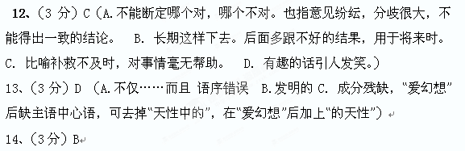
15、欣赏小草，自然会在小草的葳蕤中汲取执著与希望；欣赏大树，自然会在大树的茂盛中发现高大与挺拔。（或“欣赏雄鹰，自然会在雄鹰的矫健中获得坚强和勇敢”等） （4分）
16、超越现实主义诸多方面；包含历史；真实、自然、崇高的基本风格。（5分）
17、（60分）（1）每一个人都有一段“沉香”的经历，但往往不能发现并珍惜它，反而对别人的“木炭”羡慕不已，最终的结果只能是利令智昏、本末倒置，让蝇头小利蒙蔽了自己智慧的双眼。 （2）现实生活中，人才被埋没的现象十分严重，往往千里马常有而伯乐不常有。 （3）无知会酿恶果。
译文：蒋济，字子通，楚国平阿人。建安十三年，孙权率兵围攻合肥。这时，太祖的大军正在攻打荆州，军中发生了瘟疫，只有派遣将军张喜一个人带领一千骑兵，加领汝南的士兵来解合肥之围。蒋济于是秘密禀报刺史，假称得到了张喜的书信，说前来救援的步兵骑兵共有四万人，现在已到雩娄。孙权相信了，立即烧毁围城的营阵就撤离了，合肥城因此得以保全。后来任命蒋济为丹阳太守。有一个人诬告蒋济是谋叛主要策划人，太祖听说后，说：“蒋济难道会做这种事!如果做了这种事，那我是不了解人了。这一定是愚蠢的老百姓故意扰乱，道听途说罢了。”征召蒋济担任丞相主簿西曹属。关羽带兵围攻樊城和襄阳。太祖认为汉献帝在许都，离关羽的军队比较近，想要迁都。蒋济劝阻太祖说：“刘备、孙权，表面关系亲近，实际上却各有打算，关羽军事上得势，这是孙权一定不希望看到的。可派遣人去游说孙权，劝他在后面偷袭关羽，许诺割让江南来赐封孙权，这样樊城的围困就自动解除了。”太祖按照他的话去做。孙权听了后，立即带兵向西偷袭公安、江陵。关羽于是被孙权擒获。
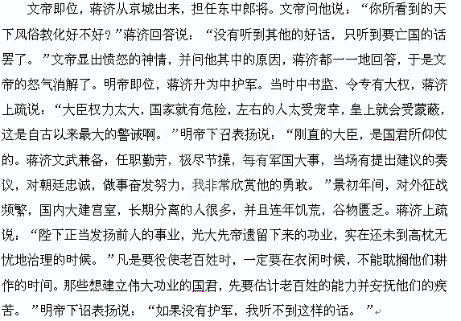
齐王即位，蒋济升迁为太尉。这时，曹爽专政，丁谧、邓颺、等随意改变法律法规。凭着跟随太傅司马宣王屯兵洛水浮桥，诛杀曹爽等人的功劳，加封为都乡侯，邑七百户。蒋济上疏说：“太傅独自决断，想出高明的计谋，陛下彰显他忠心和节操，罪人伏法，这是国家的福气。分封、宠爱、庆贺、赏赐，一定要给予有功之人。现在，说到谋划我事先并不知道，说到打仗并不是我亲自统率的。”坚决地推辞，齐王不答应。这一年蒋济死了，皇上给他的谥号是“景侯”。

